github

Создание нового репозитория на пк и github

Создаем каталог
mkdir /User/mak/Documents/stepik

Переходим в него
cd /User/mak/Documents/stepik

Создание git репозитория (импортируем уже существующий каталог)
git init

Создаем или переносим в данный каталог требуемые файлы.
Добавляем данные файлы для отслеживания изменений.
git add .

Что бы закомитить файлы (создать снимок состояния проиндексированных файлов в рабочей директории)
git commit -m «first commit»

Заходим на сайт и создаем новый репозиторий, далее на сайте появляются две команды, копируем их и выполняем в консоле
git remote add origin https://github.com/Singlelogic/stepik_learning.git
git push -u origin master

Добавление репозитория на пк с github

Переходим в папку, в которую хотим локально загрузить репозиторий и выполняем команду:
git clone https://github.com/Singlelogic/temperature_monitoring.git

адрес можно узнать зайдя в данный репозиторий в github
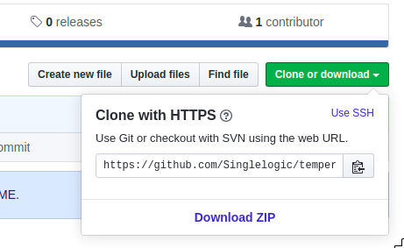

Сохранить изменения на удаленный репозитрий

git add monitor_temp.py

git commit -m "format_data_output_dict"

git push -u origin master

git add .

git status

git commit -m «first commit»

git add rps_block_schema.py

git config --global user.name "Artem"

git config --global user.email "singlelogic@gmail.com"

git remote add origin https://github.com/Singlelogic/bash_block_scheme.git

git push -u origin master

git clone https://github.com/jquery/jquery.git

Восстановить закоммитеный файл
git checkout c7887b9375874d503a8865ba9542f5ef3285553d stepik.py
# с7887… хеш комета
# stepik.py… имя файла

Вернуть файлы в состояние соответствующие последнему коммиту
git reset --hard HEAD
Создание новой ветки
git checkout -b style
Примечание: git checkout -b <имяветки>
Загрузить новую ветку на удаленку
git remote add dev https://github.com/Singlelogic/stepik_learning.git
git push -u dev
Передти на ветку мастера
git checkout master
Передти на другую ветку
git checkout dev # dev - имя ветки

1. Получаем хэш-код коммита, к которому хотим вернуться.
2. Заходим в папку репозитория и пишем в консоль:

$ git reset --hard a3775a5485af0af20375cedf46112db5f813322a
#$ git push --force

Загрузка локальных изменений в удаленный репозиторий
После того, как были выполнены нужные локальные коммиты, изменения можно загрузить в удаленный репозиторий с помощью команды git push origin master. GIT клиент при этом запросит имя пользователя и пароль для доступа к github.
Выполнение этой команды может закончиться с ошибкой, если в локально репозитории отсутствуют последние изменения, имеющиеся в удаленном репозитории. Для решения этой проблемы надо выполнить команду git pull, которая скачает последние изменения из удаленного репозитория и смержит их с вашими локальными правками, после чего можно повторить команду git push.

pull Извлечение изменений и объединение с другим репозиторием или локальной веткой
push Обновление внешних ссылок и связанных объектов

Убрать файл из отслеживания
git reset HEAD name.py

Игнорирование отслеживания файлов

Для игнорирования отслеживания файлов создаем в корневом каталоге файл с именем .gitignore
И в нем прописываем:
db.sqlite3
.idea/
*.egg-info
*.pot
*.py[co]
.tox/
__pycache__
MANIFEST

1. Получаем хэш-код коммита, к которому хотим вернуться.
2. Заходим в папку репозитория и пишем в консоль:
$ git reset --hard a3775a5485af0af20375cedf46112db5f813322a
$ git push --force

Работа с git репозиторием на другом компьтере

Для клонирования репозитория на ПК
git clone https://github.com/Singlelogic/texteditor.git

Для получения обновлений с удаленного репозитория воспользуйтесь командой:
git pull

Убрать список удаленных файлов

git rm -r static/css/summernote/

Как удалить commit в Github
1. Получаем хэш-код коммита, к которому хотим вернуться.
2. Заходим в папку репозитория и пишем в консоль:
$ git reset --hard a3775a5485af0af20375cedf46112db5f813322a
$ git push --force

Добавление нового SSH-ключа в вашу учетную запись GitHub

Генерация нового SSH-ключа и добавление его в ssh-агент

$ ssh-keygen -t ed25519 -C "your_email@example.com"
$ ssh-add ~/.ssh/id_ed25519

Добавление в учетную запись GitHub

Копировать все содержимое из публчного ключа:
~/.ssh/id_ed25519.pub

В правом верхнем углу любой страницы щелкните фотографию своего профиля, а затем нажмите кнопку Настройки.

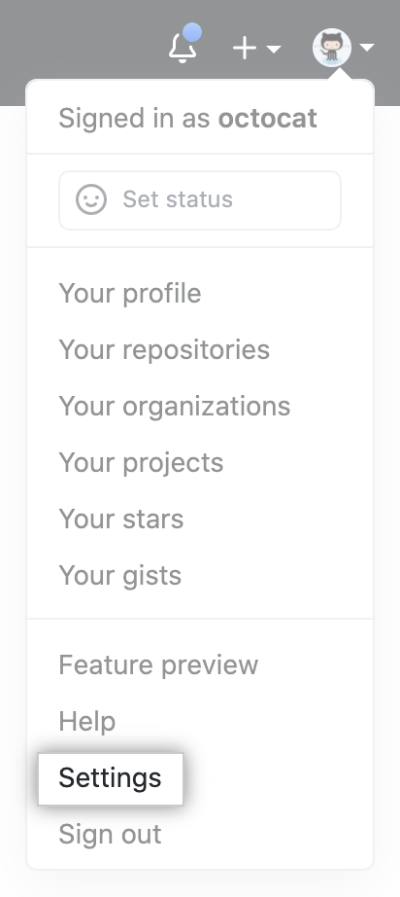

На боковой панели "настройки пользователя" выберите ключи SSH и GPG.
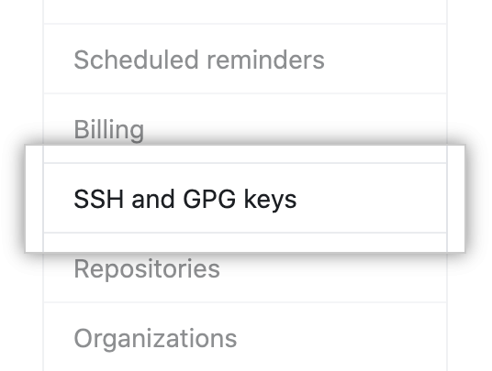

Нажмите кнопку Создать SSH-ключ или добавить SSH-ключ.
в поле "Title" добавьте описательную метку для нового ключа.
Вставьте свой ключ в поле "Key".
Нажмите кнопку Добавить SSH-ключ.
При появлении запроса подтвердите свой пароль GitHub.

Feature brench workflow

git checkout -b new-feature

git status
git add <same-file>
git commit

git push -u origin new-feature

Сслыки:
- https://bitworks.software/2018-12-10-git-feature-branch-workflow.html

Вмержить master в свою ветку

git checkout my_branch
git marge master

Переименование ветки (локально и удаленно)

git branch -m old_branch new_branch – переименовать локальную ветку
git push origin :old_branch – удалить старую ветку
git push --set-upstream origin new_branch – выгрузить новую ветку и «закрепить» ее за локальной веткой

